GUIDA PER I DOCENTI ED I COORDINATORI DI CLASSE

PARTE NORMATIVA

CRITERI PER LO SVOLGIMENTO DEGLI SCRUTINI FINALI -CLASSI INTERMEDIE

Per il corrente anno scolastico, la valutazione finale nelle classi intermedie della scuola secondaria di secondo grado è effettuata in via ordinaria ai sensi del D.P.R. n. 122/2009

Il Consiglio di classe procede alla valutazione degli studenti sulla base dell’attività didattica effettivamente svolta, in presenza e a distanza.

VALIDITA’ ANNO SCOLASTICO
Per procedere alla valutazione finale di ciascuno studente, è richiesta la frequenza di almeno tre quarti dell'orario annuale. Il Collegio dei docenti ha stabilito, per casi eccezionali, motivate e straordinarie deroghe al suddetto limite, anche con riferimento alle specifiche situazioni dovute all’emergenza pandemica. Tali deroghe sono previste per assenze documentate e continuative, a condizione, comunque, che le stesse non pregiudichino, a giudizio del consiglio di classe, la possibilità di procedere alla valutazione degli alunni interessati e che il Consiglio di classe possa avere sufficienti elementi per procedere alla valutazione dello studente da scrutinare. Il mancato conseguimento del limite minimo di frequenza, comprensivo delle deroghe riconosciute, comporta l'esclusione dallo scrutinio finale.

VALUTAZIONE DEGLI ALUNNI E DEGLI STUDENTI CON DISABILITÀ O CON DSA

Per gli alunni e gli studenti con disabilità certificata ai sensi della legge n. 104 del 1992, si procede alla valutazione degli apprendimenti e del comportamento sulla base del piano educativo individualizzato, anche tenendo conto degli adattamenti richiesti dalle disposizioni impartite per affrontare l’emergenza epidemiologica. Per gli alunni con DSA ai sensi della n. 170/10 e gli alunni altri BES ai sensi della C.M. n. 8 del 06/03/2013, la valutazione degli apprendimenti è coerente con il piano didattico personalizzato.

CRITERI DI AMMISSIONE ALLA CLASSE SUCCESSIVA COME DA PTOF
1. GIUDIZIO DI PROMOZIONE PER MERITO
Gli alunni che presentano una valutazione di almeno 6/10 in ogni disciplina vengono ammessi per merito alla classe successiva.
2. SOSPENSIONE DEL GIUDIZI0 (O.M. n. 92/07)
Il consiglio di classe ha, inoltre, facoltà di sospendere la formulazione del giudizio finale, entro il termine dell’anno scolastico, nei confronti degli studenti che presentano:
- Insufficienze LIEVI in non più di quattro discipline:
una valutazione di “5” fino a QUATTRO discipline;

- DUE insufficienze GRAVI e un’insufficienza LIEVE o varianti migliori fino a tre discipline:
una valutazione di “4” in DUE discipline e varianti migliori ( es. con votazione 4 / 4 / 5);
una valutazione di “4” in UNA disciplina e varianti migliori ( es. con votazione 4 / 5/ 5);
una valutazione di “4” in DUE discipline e UNA variante molto grave(es. con votazione 3/ 4 / 5);
- Una insufficienza LIEVE o GRAVE ed una gravissima o varianti migliori fino a due discipline :
una valutazione di “4” o “ 5”in UNA o DUE discipline anche in alternanza ad UNA molto grave
( es. con votazione 4 / 4 oppure 4 / 3 oppure 5 / 3 oppure 5/4).

N.B. Per le classi intermedie dell’indirizzo professionale non è prevista la sospensione del giudizio per gli alunni che presentano una valutazione inferiore a 6/10 in una o più discipline, ma di norma è prevista la revisione del P.F.I.
LEGENDA:
5: insufficienza lieve
4: insufficienza grave
3: insufficienza molto grave
2:insufficienza gravissima
Per gli studenti per i quali è stata stabilita la “sospensione del giudizio” il Consiglio di Classe valuta la possibilità di recuperare le carenze emerse mediante:
• lo studio personale da svolgere autonomamente;
• lo studio individuale assistito attraverso un numero esiguo di ore in cui il
docente monitorerà il lavoro assegnato e svolto autonomamente dall'allievo;
• attraverso la frequenza di un corso di recupero.
A conclusione dei suddetti interventi didattici, di norma entro il 31 agosto dell’anno scolastico di riferimento, salvo particolari esigenze organizzative, e comunque non oltre la data di inizio delle lezioni dell’anno scolastico successivo, il Consiglio di classe, in sede di integrazione dello scrutinio finale, procede alla verifica dei risultati conseguiti e alla formulazione del giudizio definitivo (espresso anche sulla base di una valutazione complessiva dello studente) che, in caso di esito positivo, comporta l’ammissione dell’alunno alla frequenza della classe successiva.

- NON AMMESSO ALLA CLASSE SUCCESSIVA
Gli alunni che presentano i seguenti parametri non saranno ammessi alla classe successiva:
- un voto di condotta inferiore a 6/10 (sei/decimi);
- una valutazione che presenta quattro insufficienze gravi;
- una valutazione che presenta due materie con insufficienze molto gravi (voto tre) e due materie con insufficienza grave (voto 4).
- una valutazione che presenta una materia con insufficienza molto grave (voto tre) / gravissima (voto 2) e tre materie con insufficienze gravi;
- una valutazione che presenta voto “5” in più di 4 discipline;
- una valutazione che presenta tutte le discipline con valutazione inferiore a 6/10.
.
CRITERI GENERALI PER L’ATTRIBUZIONE DEL CREDITO SCOLASTICO

In sede di scrutinio finale viene attribuito agli studenti del triennio il credito scolastico sulla base della tabella di cui all’allegato A al D. lgs. 62/2017.

TABELLA D’ ISTITUTO

Per l'attribuzione del credito scolastico all'interno della banda di oscillazione definita dalla media si procederà secondo i seguenti criteri.
Il punteggio assegnato al credito scolastico esprime:

- La valutazione del grado di preparazione complessiva raggiunto da ciascun alunno nell’anno scolastico in corso con riguardo al profitto e la valutazione relativa al comportamento (media voti);

- L’interesse e l’impegno nella partecipazione al dialogo educativo;

Accedono al punteggio più alto della fascia di competenza gli alunni che sono ammessi e che totalizzano una media superiore a 0,5 della fascia di oscillazione o che soddisfano almeno 2 dei seguenti parametri:

PARAMETRI | DESCRITTORI
Frequenza assidua in presenza e in DAD | Numero di assenze non superiore al 20% del monte ore annuale (Non si considerano le assenze per motivi di salute debitamente  certificate)
Interesse e impegno nella partecipazione alle attività didattiche, sia in presenza sia in DAD, attività complementari e integrative | Partecipazione a moduli PON-FSE e altri progetti didattici POF
 | Certificazioni linguistiche e informatiche
 | Partecipazione ai giochi studenteschi
Aver ottenuto particolari riconoscimenti o essersi distinto in
selezioni, gare o concorsi gestiti da Enti pubblici o riconosciuti
Collaborazione all’organizzazione delle attività promosse dalla scuola (Open day- eventi- convegni ecc. ) e partecipazione attiva al progetto Smoke Free (essere testimonial, partecipazione ad
iniziative formative di prevenzione e contro la dipendenza dal fumo organizzate dall’PCTO)
Partecipazione ed impegno alla religione cattolica ovvero ad attività alternative ed al profitto tratto e/o allo studio individuale certificato
e valutato dal Consiglio di Classe. (giudizio molto o moltissimo)
Partecipazione qualificata ai percorsi per Competenze Trasversali e per  l’orientamento | Valutazione uguale/ superiore a buono
Eventuali crediti formativi* | Esperienze acquisite al di fuori della scuola di appartenenza, documentate attraverso un’attestazione proveniente da Enti,  Associazioni, Istituzioni presso cui si sono svolte

Tabella A Conversione del credito assegnato al termine della classe terza

Media dei voti | Fasce di credito ai sensi Allegato A al D. Lgs 62/2017
M = 6 | 7-8
6< M ≤ 7 | 8-9
7< M ≤ 8 | 9-10
8< M ≤ 9 | 10-11
9< M ≤ 10 | 11-12

Tabella B Conversione del credito assegnato al termine della classe quarta

Media dei voti | Fasce di credito ai sensi dell’Allegato A al D. Lgs.  62/2017
M = 6 | 8-9
6< M ≤ 7 | 9-10
7< M ≤ 8 | 10-11
8< M ≤ 9 | 11-12
9< M ≤ 10 | 12-13

VALUTAZIONE FINALE- CLASSI V

Per lo svolgimento degli scrutini finali nelle classi Quinte si rinvia all’OM n. 65/2022.

Articolo 3
(Candidati interni)

Sono ammessi a sostenere l’esame di Stato in qualità di candidati interni: a) gli studenti iscritti all’ultimo anno di corso dei percorsi di istruzione secondaria di secondo grado presso istituzioni scolastiche statali e paritarie, anche in assenza dei requisiti di cui all’articolo 13, comma 2, lettere b) e c) del Dlgs 62/2017. Le istituzioni scolastiche valutano le deroghe rispetto al requisito di frequenza di cui all’articolo 13, comma 2, lettera a) del Dlgs 62/2017 ai sensi dell’articolo 14, comma 7 del decreto del Presidente della Repubblica 22 giugno 2009, n. 122, anche con riferimento alle specifiche situazioni dovute all’emergenza epidemiologica. L’ammissione all’esame di Stato è disposta, in sede di scrutinio finale, dal consiglio di classe presieduto dal dirigente/coordinatore o da suo delegato.

Articolo 4
(Candidati esterni)

L’ammissione dei candidati esterni è subordinata al superamento in presenza degli esami preliminari di cui all’articolo 14, comma 2 del D.lgs n.62/2017, per come disciplinati all’articolo 5.

ATTRIBUZIONE DEL CREDITO- CLASSI V

Per gli studenti delle classi quinte, dopo l’attribuzione del credito riferito al corrente anno, (come da normativa ordinaria( D.lgs. 62/2017)), il credito complessivo dovrà essere convertito in cinquantesimi sulla base delle indicazioni di cui all’allegato C dell’O.M. 65/2022 sugli Esami di Stato.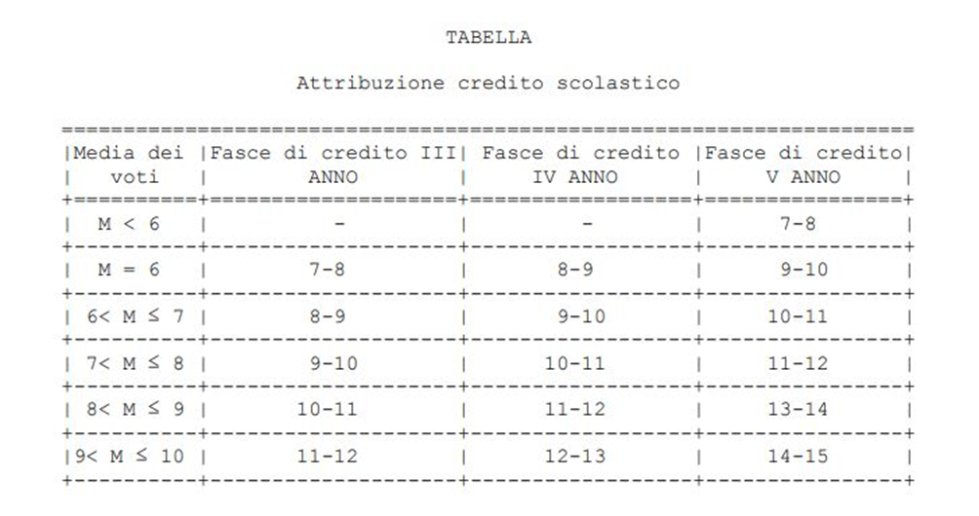

Tabella 1 allegato C all’O.M. n.65/2022

Conversione credito scolastico per la classe quinta in cinquantesimi.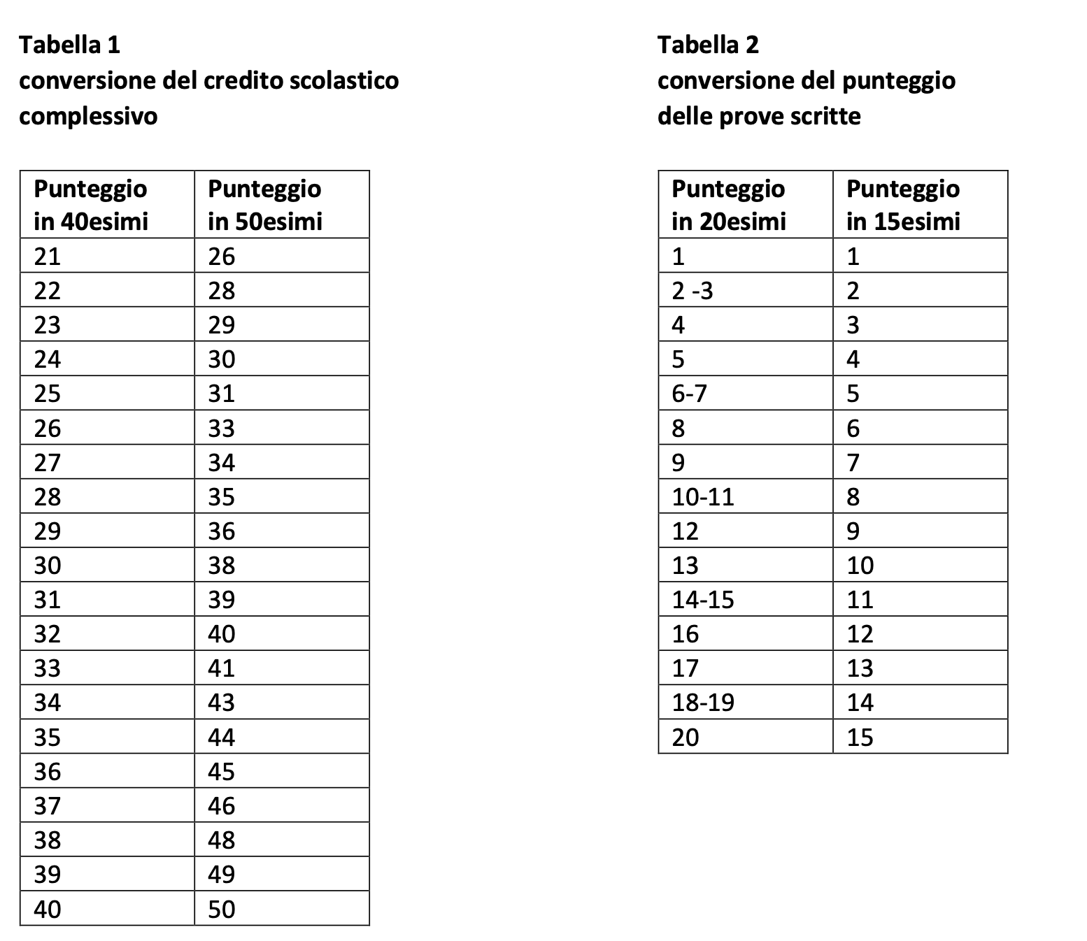

ED.CIVICA

Griglia di valutazione di Ed. Civica del curricolo d’Istituto

INDICATORI | DESCRIZIONE PER LIVELLI | VALUTAZIONE
 | Lo studente conosce il significato degli argomenti trattati.  Sa comprendere e discutere della loro importanza e apprezzarne il valore riuscendo a individuarli nell’ambito delle azioni di vita quotidiana | Avanzato 9-10
Conoscenza | Lo studente conosce il significato dei più importanti argomenti trattati.  Se sollecitato ne parla anche con riferimento a situazioni di vita quotidiana | Intermedio 7-8
 | Lo studente conosce le definizioni letterali dei più importanti argomenti trattati  anche se non è in grado di apprezzarne pienamente l’importanza e di riconoscerli nell’ambito del proprio vissuto quotidiano | Base 6
 | Lo studente ha conoscenze frammentarie e non consolidate sui temi proposti | In fase di acquisizione Insuff 4/5  Grav insuff <3
 | Nello svolgimento di un compito, lo studente dimostra interesse a risolvere problemi del gruppo in cui opera, è in grado di riflettere e prendere decisioni per risolvere i conflitti, prova a cercare soluzioni idonee per raggiungere l’obiettivo che gli è stato assegnato | Avanzato 9-10
Impegno e
responsabilità | Nello svolgimento di un compito, lo studente dimostra interesse a risolvere problemi del gruppo in cui opera ma non è in grado di adottare decisioni efficaci per risolvere i conflitti e trovare soluzioni | Intermedio 7-8
 | Lo studente impegnato nello svolgere un compito lavora nel gruppo ma evita il più delle volte le situazioni di conflitto all’interno dello stesso e si adegua alle  risoluzioni discusse e proposte dagli altri | Base 6
 | Chiamato a svolgere un compito, lo studente dimostra scarso interesse a risolvere problemi del gruppo in cui opera | In fase di acquisizione Insuff 4/5 Grav insuff <3
 | Posto di fronte ad una situazione nuova l’allievo è in grado di comprendere pienamente le ragioni e le opinioni diverse dalla sua, riuscendo ad adeguare il suo punto di vista senza perdere la coerenza con il pensiero originale | Avanzato 9-10
Pensiero critico | Posto di fronte ad una situazione nuova l’allievo è in grado di comprendere le ragioni e le opinioni diverse dalla sua ma è poco disponibile ad adeguare il proprio pensiero a ragionamenti e considerazioni diversi dai propri | Intermedio 7-8
 | L’allievo tende ad ignorare il punto di vista degli altri e posto in situazioni nuove riesce con difficoltà ad adeguare i propri ragionamenti e a valutare i fatti in modo oggettivo | Base 6
 | L’allievo tende ad ignorare il punto di vista degli altri e posto in situazioni nuove riesce con difficoltà ad adeguare i propri ragionamenti e a valutare i fatti in modo oggettivo | In fase di acquisizione Insuff 4/5 Grav insuff <3
 | L’allievo sa condividere con il gruppo di appartenenza azioni orientate  all’interesse comune, è molto attivo nel coinvolgere altri soggetti | Avanzato  9-10
 | L’allievo condivide con il gruppo di appartenenza azioni orientate all’interesse comune, si lascia coinvolgere facilmente dagli altri | Intermedio 7-8
Partecipazione | L’allievo condivide con il gruppo di appartenenza, ma collabora solo se spronato  da chi è più motivato | Base  6
 | L’allievo non si lascia coinvolgere facilmente dal gruppo di appartenenza | In fase di acquisizione Insuff 4/5 Grav insuff <3

ESITI
(art. 3 comma 2 O.M.65/2022)

In sede di scrutinio finale, la valutazione degli studenti è effettuata dal consiglio di classe.
Gli esiti degli scrutini con la sola indicazione, per ogni studente, della dicitura “ammesso” e “non ammesso” all’esame, ivi compresi i crediti scolastici attribuiti ai candidati, sono pubblicati, distintamente per ogni classe, solo e unicamente nell’area documentale riservata del registro elettronico, cui accedono tutti gli studenti della classe di riferimento. I voti in decimi riferiti alle singole discipline sono riportati, oltre che nel documento di valutazione, anche nell’area riservata del registro elettronico cui può accedere il singolo studente mediante le proprie credenziali personali.

COSA FARE PRIMA DELLO SCRUTINIO

PARTE PRATICA

I docenti

- predisporre le proposte di voto in NUVOLA (Scrutinio -> Le mie Proposte -> Scrutinio finale -> Procedi);
- rilevare le assenze per disciplina;
- produrre la relazione finale e il programma disciplinare svolto (come da modelli pubblicati sul sito istituzionale dell’Istituto nella sezione modulistica didattica 2021/22) ed allegare entrambi, separatamente, nel registro elettronico Nuvola nella sezione Documenti per classe/ materia.
-indicare nella tabella di ed. Civica (come da modello)la proposta di voto da inviare al referente di Ed. Civica della classe.

Il tutor Ed. Civica della classe

- inviare al coordinatore di classe il modello report voti di Ed. civica da attribuire a ciascun allievo, come da modello predisposto.

I coordinatori di classe

- effettuare una verifica della partecipazione degli allievi alla didattica in presenza e in DAD, individuando i casi problematici da discutere;
- inserire in NUVOLA la proposta di voto di comportamento secondo la tabella deliberata dal Collegio dei Docenti (Scrutinio -> Tabellone della classe -> Scrutinio finale -> Procedi -> colonna Comportamento);
- inserire in NUVOLA la proposta di voto di ed. Civica desunto dal report proposte di voto rilevate e comunicate dal tutor di Ed. Civica della classe secondo la griglia deliberata dal Collegio dei Docenti (Scrutinio -> Tabellone della classe -> Scrutinio primo quadrimestre -> Procedi -> colonna Ed. Civica);
- (solo per le classi 1^,2^,3^,4^) raccogliere in un’unica macro cartella digitale che riporta l’identificativo della classe, (es. 1AAFM) due sottocartelle(una contenente tutte le relazioni finali della classe e l’altra i programmi disciplinari) ed inviarla all’indirizzo di posta elettronica dedicato:
programmazioni.uda202122@iissspantaleo.edu.it
- (per le sole classi 5°) procurarsi i dati relativi alle attività extra-curriculari esterne ed interne.

Al fine di ottimizzare i tempi, di migliorare l’efficacia delle procedure e di consentire una fluida gestione delle stesse, si invitano i coordinatori delle classi intermedie ad inviare, entro i tre giorni precedenti gli scrutini finali, alla mail dedicata scrutini.finali@iissspantaleo.edu.it , in un’unica cartella zippata, i seguenti file:
-tabellone contenente le proposte di voto e le assenze totali con le percentuali (nome file “classe- Tabellone proposte);
-report delle ore/impegni di PCTO per singolo alunno (nome file” classe(es. 2 a afm)-PCTO”), che sarà possibile evincere dal report fornito, come da circolare, dal referente PCTO;
-report delle attività progettuali a cui ogni singolo allievo della classe ha partecipato (nome file” classe(es. 2 a afm)-Attività Progettuali” ), evinte dal report inviato dai docenti referenti di progetto ai fini dell’attribuzione del credito scolastico.

COSA FARE DURANTE LO SCRUTINIO

Per Tutte Le Classi

A seguire si prosegue con l’apertura del tabellone della classe (Scrutinio -> Tabellone della classe -> Scrutinio finale -> Procedi) ed iniziano i lavori.
Il Coordinatore, in video conference con il consiglio, dovrà:

- esaminare la situazione generale della classe per valutare i progressi rispetto alla situazione di partenza ed il raggiungimento degli obiettivi formativi programmati per l’intero anno scolastico;
- confermare o modificare il voto di comportamento, già inserito, in base alla griglia di comportamento presente nel verbale;
- attribuire un voto in decimi per ciascuna disciplina, confermando o modificando la proposta di voto già inserita dai vari docenti, cliccando sul tasto “invio” dopo aver inserito ciascun voto;
- assicurarsi dell’attribuzione del credito e a seguire(solo per le classi quinte) della conversione del credito scolastico;
- per i voti inferiori al sei cliccare a sinistra della proposta di voto ed inserire, precisamene gli obiettivi ed i contenuti minimi da recuperare(NO COME/TUTTO IL PROGRAMMA)
- digitare nell’apposita tendina l’esito dello scrutinio>cliccare il tasto giallo “E” per il calcolo automatico dell’esito;
- salvare il tabellone;
- disattivare tra i pulsanti ON/OFF del tabellone le seguenti icone (rendendole rosse) : data di nascita, simbologia alunno, proposte di voto, mostra solo materie di tipo aggiuntiva, voto medio per materia, assenze per materia, voto di consiglio per materia , media proposte, assenze totali, percentuale assenze;
- digitare eventuale giudizio di non ammissione cliccando due volte sul nome alunno >dal menu tendina sul giudizio di non ammissione;
- digitare per ogni candidato il giudizio di ammissione all’esame(classi 5) (Diverse opzioni di giudizio di ammissione sono disponibili nell’area tabellone della classe.) Cliccando due volte sul nome e cognome dello studente, si aprirà un menù a tendina che vi darà l’opportunità di scegliere il giudizio adeguato da personalizzare nel modo più opportuno.
- inserire le informazioni per il verbale premendo il pulsante 4 – DATI PER VERBALE.
- premere il pulsante APPLICA E CHIUDI;
- risalvare il tabellone e uscire.

ATTENZIONE:
VERIFICARE DI AVER INSERITO NEL VERBALE LA DATA EFFETTIVA DELLO SCRUTINIO

Per le classi 1° 2°-3°-4°
Si provvederà, successivamente, a compilare on line, ove fosse necessario:

- Lettera informativa carenze disciplinari con voti 2021-22;
- Lettera non ammessi ad anno successivo 21-22 contenente il giudizio di non ammissione (a.s.2021_22)
Per le classi 2°:

Si provvederà, successivamente, a compilare on line:
- Il certificato delle competenze di base (solo seconde tecnico-tecnologico)
- Il certificato delle competenze Professionali (solo seconde IPSEOA)

Per le classi 5°

I docenti avranno cura di:
-compilare i dati relativi alla certificazione delle competenze PCTO (Scrutinio->Tabellone della classe->Scrutinio PCTO->inserire il valore da 1 a 4 per ciascun alunno e per ciascuna delle 15 competenze previste);
-salvare la scheda per la certificazione delle competenze PCTO (Scrutinio->stampe->Documenti Personalizzati PCTO->scegliere l’unico documento disponibile->selezionare gli studenti per cui salvare la scheda->PRODUCI->PROCEDI)
- controllare e scaricare la scheda personale del candidato a.s.2020/21, assicurandosi che riporti al suo interno i crediti ed il giudizio di ammissione all’Esame di Stato.

Per tutte le classi generare e compilare il tabellone delle competenze di cittadinanza europee da salvare (sulla propria penna USB oppure su GOOGLE DRIVE)

Sezione verbale
VARIE
Il verbale del Consiglio di Classe, la cui struttura è già stata predefinita in NUVOLA, va completato con le varie 1,2,3,4.

In VARIE 1

Nell'eventualità in cui nella classe scrutinata ci siano “alunni con BES ai sensi della L.104/92, L.170/2010 o individuati ai sensi della C.M. 8/2013” è necessario digitare: nel campo VARIE 1 (Valutazione alunni con BES) la seguente dicitura (scegliere la dicitura adatta al caso):

-Per l’alunno…cognome/nome………(1CASO- BES ai sensi della L.104) si procede per la valutazione riferita al P.E.I. con obiettivi difformi dai programmi curriculari dell’ordinamento di studi della classe ai sensi dell’art.15 comma 6 O.M. 90 del 21/05/2001;
- Per l’alunno……… cognome/nome …(2CASO -BES ai sensi della L.104) si procede per la valutazione riferita al P.E.I. con obiettivi minimi conformi ai programmi curriculari dell’ordinamento di studi della classe ai sensi dell’art.15 comma 3 del O.M. 90 del 21/05/2001;
- Per l’alunno…… cognome/nome ……( DSA -BES ai sensi della L.170/2010) la valutazione tiene conto del PDP elaborato dal consiglio di classe ai sensi della L.170/2010;
- Per l’alunno……… cognome/nome …(Altri BES ai sensi della C.M. n.8 del 06/03/2013) la valutazione tiene conto del P.D.P. elaborato dal consiglio di classe ai sensi della C.M. n.8 del 06/03/2013.

In VARIE 1(Valutazione alunni con BES) nel caso in cui nella classe scrutinata non ci siano alunni con BES, è necessario digitare nel campo VARIE 1 la seguente dicitura “Nella classe scrutinata non sono presenti alunni con BES”.

In VARIE 2

Solo per le classi 2°del tecnico-tecnologico inserire la dicitura:

“I docenti del Consiglio di Classe procedono alla compilazione del certificato delle competenze di base acquisite nell’assolvimento dell’obbligo scolastico per ciascun allievo, che verrà conservato agli atti dell’Istituto”

Solo per le classi 2° IPSEOA inserire la dicitura:

“I docenti del Consiglio di Classe procedono alla compilazione del certificato delle competenze area generale e professionale acquisite nell’assolvimento dell’obbligo scolastico per ciascun allievo, che verrà conservato agli atti dell’Istituto”.

In VARIE 3
Solo per le classi 5° è necessario inserire i giudizi di attribuzione del credito.

In VARIE 4
Per tutte le classi devono inserire la seguente dicitura: “Come deliberato dal collegio docenti, il Consiglio di classe passa ad attribuire all’unanimità per ciascun alunno i livelli delle competenze di cittadinanza europee e a compilare la scheda di rilevazione delle stesse come da tabellone allegato al presente verbale”

COSA FARE DOPO LO SCRUTINIO

I Coordinatori di classe dovranno:
-salvare il tabellone dei voti in duplice copia (Scrutinio -> Tabellone della classe -> Scrutinio finale ->Procedi -> pulsante azzurro “STAMPA/PDF”- salva). Si precisa che una copia del tabellone dovrà contenere tutti i voti comprese le insufficienze, altra copia solo i voti dalla sufficienza in su, entrambi con espressione di esito.

Solo per le classi V il primo tabellone dovrà riportare tutte le valutazioni per singola disciplina, del comportamento, il punteggio relativo al credito scolastico dell’ultimo anno e il credito scolastico complessivo e la conversione di quest’ultimo, seguiti dalla dicitura “ammesso”o “non ammesso”. Il secondo tabellone ,come da normativa, dovrà riportare i crediti scolastici attribuiti ai candidati con conversione ed esito
Utilizzando i pulsanti on off sarà possibile eliminare tutte le colonne in più rispetto alla richiesta suddetta.

-salvare il verbale dello scrutinio (Scrutinio -> Stampe -> Documenti Personalizzati ->Secondo Quadrimestre: verbale scrutinio finale –> tasto blu Produci -> confermare la classe-> azione di massa PRODUCI -> Procedi -> Scaricare il documento sul PC con il tasto verde ->-> aprire il documento PDF).

-controllare la scheda di valutazione finale (Scrutinio -> Stampe -> Schede -> Valutazione Secondo Quadrimestre –> tasto blu Produci -> selezionare in alto a sinistra tutti gli alunni -> azione di massa PRODUCI -> Procedi -> Scaricare il “documento concatenato” sul PC con il tasto verde -> aprire il documento PDF).

-scaricare i certificati(certificato delle competenze di base,(Classi 2°, tranne indirizzo IPSEOA), certificato delle competenze IPSEOA 2021-22(solo Classi 2° IPSEOA), competenze del profilo dello studente(europee per tutte le classi), percorso per le competenze trasversali e per l’orientamento PCTO(solo Classi V))* ed allegarli nel registro elettronico Nuvola nella sezione Documenti per classe/ materia, facendo attenzione a non renderli visibili al tutore;

- inviare una mail con la dicitura “es. 1AAFM scrutinio finale a.s.2021/22” a nais12800t@istruzione.it contenente il file ZIP- PDF con tutti i documenti prodotti:

Tabella Riassuntiva Documenti
da produrre ed inviare

CLASSi | Documenti
I | Verbale scrutinio finale | 1.Tabellone con voti insufficienti  2. Tabellone senza voti insufficienti |  |  |  | Tabellone delle competenze di cittadinanza europee | Eventuali: lettera di non ammissione 21-22; Lettera validità anno negativa 21-22;  Lettera informativa carenze disciplinari con voti 2021-22
II | verbale scrutinio finale | 1.Tabellone con voti insufficienti  2. Tabellone senza voti insufficienti | certificato delle competenze 2020-21 (classi 2°IPSEOA) | Certificati competenze di base(classi 2° tecnico-tecnologico) |  | Tabellone delle competenze di cittadinanza europee | Eventuali: lettera di non ammissione 21-22; Lettera validità anno negativa 21-22;  Lettera informativa carenze disciplinari con voti 2021-22
III | verbale scrutinio finale | 1.Tabellone con voti insufficienti  2. Tabellone senza voti insufficienti |  |  |  | Tabellone delle competenze di cittadinanza europee | Eventuali: lettera di non ammissione 21-22; Lettera validità anno negativa 21-22;  Lettera informativa carenze disciplinari con voti 2021-22
IV | verbale scrutinio finale | 1.Tabellone con voti insufficienti  2. Tabellone senza voti insufficienti |  |  |  | Tabellone delle competenze di cittadinanza europee | Eventuali: lettera di non ammissione 21-22; Lettera validità anno negativa 21-22;  Lettera informativa carenze disciplinari con voti 2021-22
V | 1.verbale scrutinio finale  2. verbale conversione credito | 1.Tabellone con voti, crediti anni precedenti e V anno, ed. civica, totale crediti, conversione ed esito  2.Tabellone con i crediti scolastici attribuiti ai candidati con conversione ed esito | Scheda del candidato per tutti gli alunni della classe | Certificato competenze PCTO |  | Tabellone delle competenze di cittadinanza europee

*Le suddette denominazioni si riferiscono ai file-modelli presenti sul registro elettronico nuvola, che dovranno essere utilizzati durante lo scrutinio finale dal consiglio di classe.

Tutto il materiale richiesto dovrà essere inviato entro il giorno successivo alla data del consiglio di classe . Solo le lettere di non ammissione, di invalidità e/o di sospensione vanno inoltrate anche alla mail della prof.ssa Antonietta Rota.

Per la successiva verifica della documentazione prodotta i coordinatori saranno invitati ad andare in presenza presso la sede di via Cimaglia.

NOTA BENE
E’ opportuno che tutti i documenti succitati, una volta salvati in PDF(sulla propria penna USB oppure su GOOGLE DRIVE), siano custoditi dal coordinatore di classe fino nuove disposizione.

Grazie per la consueta e fattiva collaborazione

